Университет ИТМО, факультет программной инженерии и компьютерной техники
Двухнедельная отчётная работа по «Информатике»: аннотация к статье
Дата лекции: 20.11.21 Дата сдачи: 15.12.21

Выполнил(а) Игнатова Г.Г. , № группы Р3117 , оценка
^{Фамилия И.О. студента} ^{не заполнять}

Название статьи/главы книги/видеолекции
Mathcha — внебрачный сын Word и LaTeX
ФИО автора статьи (или e-mail)  otter18 | Дата публикации  (не старше 2018 года)  "2" июня 2021 г. | Размер статьи  (от 400 слов)  850
Прямая полная ссылка на источник и сокращённая ссылка (bit.ly, goo.gl, tr.im и т.п.)
https://habr.com/ru/company/macloud/blog/560324/
shorturl.at/cijGH
Теги, ключевые слова или словосочетания
Latex, document, format, tex, вёрстка
Перечень фактов, упомянутых в статье
- Mathcha.io — онлайн WYSIWYG редактор текста.
- Интерфейс программы напоминает Word, от чего становится более удобным в использовании, чем тот же Overleaf.
- Подключить формулы можно в строке (inline) или в блоке (container).
- “$” обозначает начало формулы и в TeX, и в Mathcha.io.
- В блоках формул можно использовать символы и конструкции из TeX, но с некоторыми изменениями.
- Для использования математических символов нужно напечатать обратный слэш по аналогии с TeX.
- В Mathcha.io есть поиск символа по рисунку.
- Есть автозамена "программистских" значков на математические, как в Word.
- После каждого специального символа необходимо нажимать Enter.
- В любом месте документа (в том числе в математических блоках) можно сделать импорт из TeX.
- Mathcha.io поддерживает блоки кода с подсветкой.
- Экспортировать документ можно только в PDF.
- Есть возможность экспорта выделенной области как тело документа TeX.
Позитивные следствия и/или достоинства описанной в статье технологии (минимум три пункта)
- Mathcha.io идеально подходит для написания маленьких текстов.
- Это достаточно интуитивный и user-friendly сервис, который легко освоить.
- Возможность рисования символов для их поиска одна из самых сильных сторон сервиса.
Негативные следствия и/или недостатки описанной в статье технологии (минимум три пункта)
- Постоянные подсказки замедляют работу у уже продвинутых в TeX’е пользователей.
- Mathcha не является полной заменой TeX, так как её возможности сильно ограничены.
- Есть более удобные markdown редакторы с поддержкой latex для математики.
Ваши замечания, пожелания преподавателю или анекдот о программистах
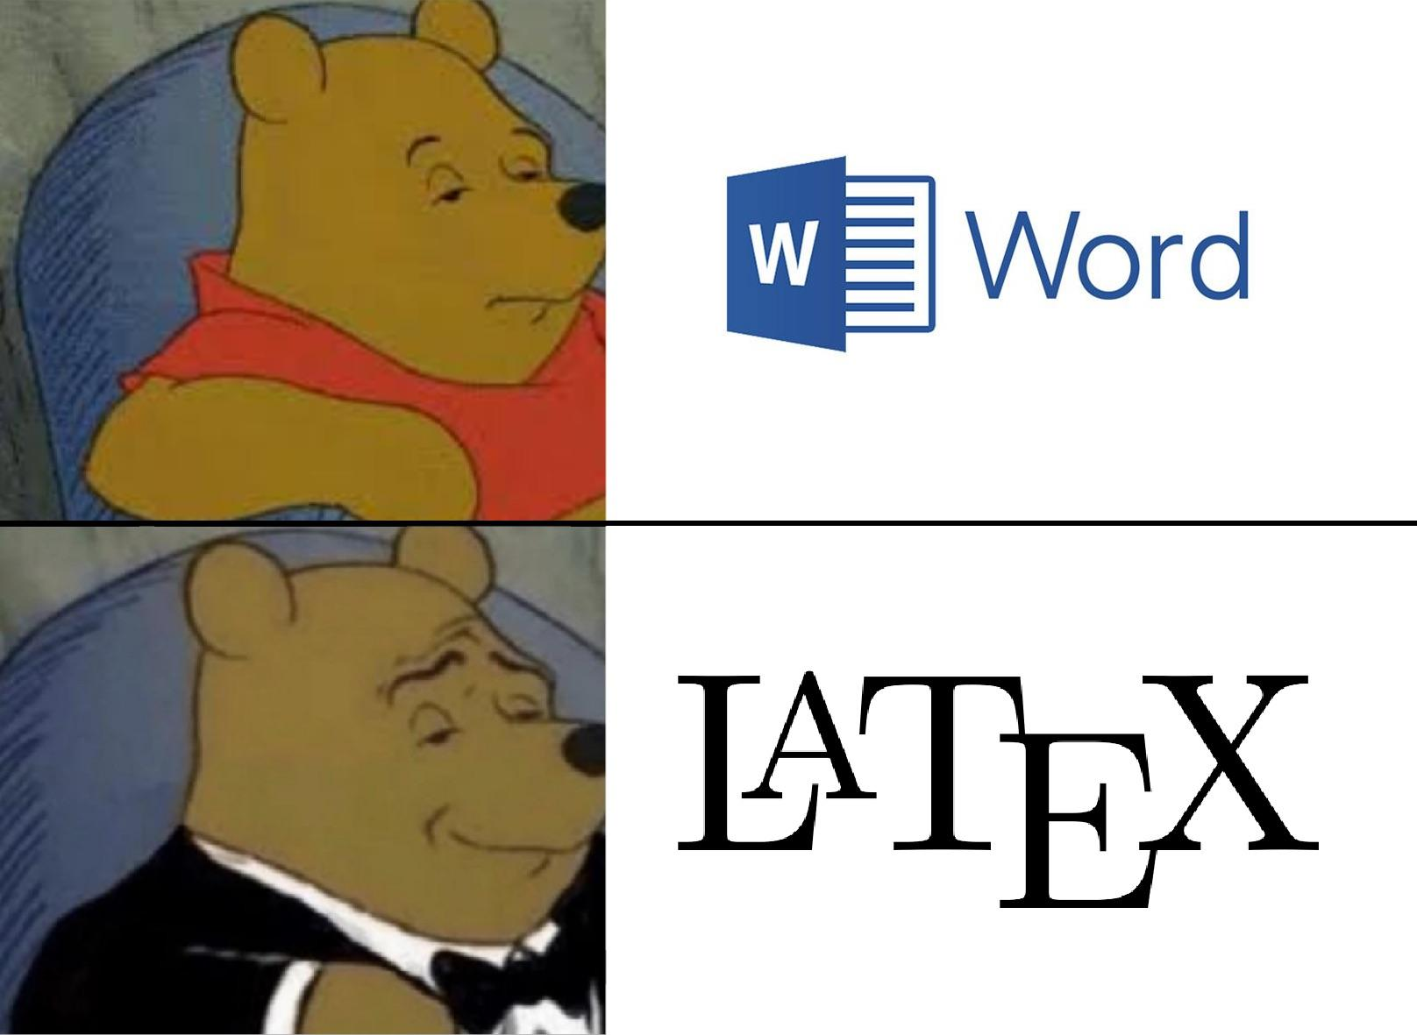

Наличие этой графы не влияет на оценку

